Костина Надежда Николаевна,
учитель математики МОУ СОШ №4
г. Волжска Республики Марий Эл

Урок математики в 5 классе (закрепление)

Тема: «Сложение и вычитание десятичных дробей».

Цели урока:
Образовательная – систематизировать и закрепить навыки сложения и вычитания десятичных дробей.
Развивающая – способствовать развитию наблюдательности, умения анализировать, развивать логическое мышление.
Воспитательная – воспитывать не только интерес к изучению математики, но и любовь к природе, бережное отношение к ней.

Оборудование: мультимедийные средства обучения, таблицы, тесты, индивидуальные карточки с заданиями, «Красная Книга Республики Марий Эл».

Форма проведения: урок-путешествие.

План урока:

- Постановка цели урока.

- Повторение:
- устный счет;
- математический диктант;

- Закрепление материала:
  - из истории дробей;
  - правила сложения и вычитания десятичных дробей;
  - кодированное задание на карточках (выполняют учащиеся по рядам)
  - знакомство с «Красной Книгой Республики Марий Эл» и с некоторыми животными и птицами, занесенными в эту книгу;
  - срез знаний (проверочная работа).

- Подведение итогов.

- Домашнее задание.

Ход урока.

I. Формулировка темы урока. Постановка целей урока, этапы урока.

Есть просто храм,
Есть храм науки.
А есть природы храм
С лесами тянущими руки
Навстречу солнцу и ветрам.
Он свят в любое время суток,
Открыт для нас в жару и стынь,
Входи сюда,
Будь сердцем чуток,
Не оскверняй её святынь
/С.Смирнов/
Перед вами «Красная Книга Республики Марий Эл». Сегодня мы познакомимся с некоторыми представителями этой книги.
Проведем небольшую разминку:

  - Логические упражнения:

а) Подбери нужное слово;
слагаемое – сумма,
уменьшаемое – …
произведение – …
делитель – …

б) Переставьте в словах буквы так, чтобы получилось слово – математический термин:
д в а к а т р;
б р ь о д;
н р у а е н е и в.
(квадрат, дробь, уравнение)

в) Какое число лишнее?
2,5; 8; 1,3; 18,21; 100,01. (8 т.к. оно целое)

2. Математический диктант: выполняет один ученик на доске, остальные в тетради.

- число 4,3 увеличьте на 0,5;
- к числу 6,215 прибавьте 0,3;
- число 9,4 уменьшите на 0,4;
- от числа 7,33 отнимите 0,3;
- на сколько число 0,99 меньше 1;
- решить уравнение:
а) х + 3,4 = 9,7
б) х – 1,12 = 6,3

II. Основная часть урока. Повторение и закрепление правил сложения и вычитания десятичных дробей, проверка знаний учащихся

1. Историческая справка: (ученик выходит и говорит)

− Дроби появились в глубокой древности. При разделе добычи, при измерениях величин, да и в других похожих случаях люди встретились с необходимостью ввести дроби.
− Действия над дробями в середине века считались самой сложной областью математики. До сих пор немцы говорят про человека попавшего в затруднительное положение, что он попал в дроби.
− Чтобы облегчить действия с дробями были придуманы десятичные дроби. В Европе их ввел в 1585 году голландский математик и инженер Симон Стивен. Вот как он изобразил дроби: (таблица)
1585 год
Симон Стевин

14 0 3 1 8 2 2 3
− Во Франции десятичные дроби ввел Франсуа Виет в 1579 году. Его запись дроби такая: (таблица)
1579 год
Франсуа Виет
14 ³⁸²

− Вот еще некоторые способы изображения десятичных дробей: (еще 5 таблиц)
1603 год
Иоганн Бейер

│ ││ │││
14. 3. 8. 2
1608 год
Роберт Нортон

(1) (2) (3)
14 3 8 2
1631 год
Вильям Оутред

382
14

1634 год
Пьер Эригон

14 382’’’
1651 год
Роберт Джагер

14/382

2. Ребята, давайте повторим правила сложения и вычитания десятичных дробей:
(ученики рассказывают)
Звучат голоса леса, на экране появляется лес, луг, река.

Учитель: Давайте мысленно пройдёмся тёплым летним днём по лугу, берегу реки, солнечной поляне в лесу. Много можно услышать птичьих голосов, тихих, переливистых, звонких. Как они успокаивают нас! А вот шелест травы на берегу реки, и кто-то нырнул в воду.
Богат и разнообразен мир животных и птиц нашей Республики. Но есть звери и птицы, которые встречаются очень редко. Это связано с ухудшением условий существования жизни на Земле.
В последние годы растет научно-технический прогресс, развивается производство, при этом загрязняется атмосфера, реки, вырубаются леса. Всё это происходит быстро; сокращая растительный и животный мир. Чтобы избежать полного истребления некоторых видов животного мира, издаются красные книги республик и областей, куда вносят редкие, находящиеся под угрозой исчезновения виды растений и животных.
Сегодня работая с карточками, вы узнаете о некоторых птицах и животных, которые занесены в «Красную Книгу Республики Марий Эл»

Карточка № 1 (1 ряд)

- 2,145 + 3,01 =
- 105,11 − 8,7 =
- Реши уравнение: 1− х = 0,89
- Реши уравнение: х + 15,35 = 19,4
- В первый день в магазине продали 12,52 м. ткани, а во второй день – 19,7 м. Сколько ткани продали за два дня?
- Масса двух арбузов 10,67кг, а масса одного – 5,29кг. Какова масса другого арбуза?
- Запишите число, состоящее из 3-х целых 76 тысячных.
- Вычислить: 51 – (0,98 + 1,75) =

2,37 | 3,076 | 5,38 | 0,11 | 5,155 | 4,05 | 96,41 | 32,22
К | О | Ш | С | П | Т | А | У
Ответ: Пастушок

Карточка № 2 (2 ряд)

- 4,9 + 10,95 =
- 37,5 − 8,609 =
- Реши уравнение: х – 27,5 = 38,1
- Реши уравнение: 137 – х = 42,56
- Ученики четвертого класса собрали 215,7 кг макулатуры, пятого класса на 5,8 кг больше. Сколько макулатуры собрал 5 класс?
- Запишите число, состоящее из 94-х целых и 44 сотых.
- Скорость лодки в стоячей воде 3,2 км/час, скорость течения реки 1,3 км/час. Найти скорость лодки против течения реки?
- Вычислить: 18,5 – (0,15 + 1,96) =

1,9 | 221,5 | 94,44 | 15,85 | 65,6 | 28,891 | 16,39
Е | Ш | Н | К | О | Р | П
Ответ: Кроншнеп

Карточка № 3 (3 ряд)

- 34,008 − 27,09 =
- 8,312 + 5,97 =
- Реши уравнение: х – 29,5 = 42,1
- Реши уравнение: 5,29 + х = 18,79
- В одном ящике 44,8 кг мандарин, а во втором на 2,5 кг меньше. Сколько мандарин в двух ящиках?
- Металлическую балку длиной 6,85 м разрезали на две части. Длина одной части 2, 96 м. Найти длину второй части.
- Запишите обыкновенную дробь 24/1000 в виде десятичной дроби
- Вычислить: (37,5 8,6) – 0,5 =

14,282 | 71,6 | 87,1 | 6,918 | 13,5 | 28,4 | 0, 024 | 3,89
У | Ш | А | Т | К | И | Ч | Н
Ответ: Тушканчик
В результате работы с карточками на доске должны появиться слова:
пастушок, кроншнеп, тушканчик.

Учитель: Давайте поговорим об этих животных и птицах
(на экране появляются карточки)
Тушканчик – или земельный заяц – это маленький зверек с короткими передними и длинными задними ногами. Длина его тела 19 – 26 см. хвост 3 см. Днем он спит, ночью активен. Зимой спит в норках глубиной до 2-х метров. В 40-х годах численность этих зверьков была большая, а сейчас их осталось очень мало. В республике они обитают только на правобережье.
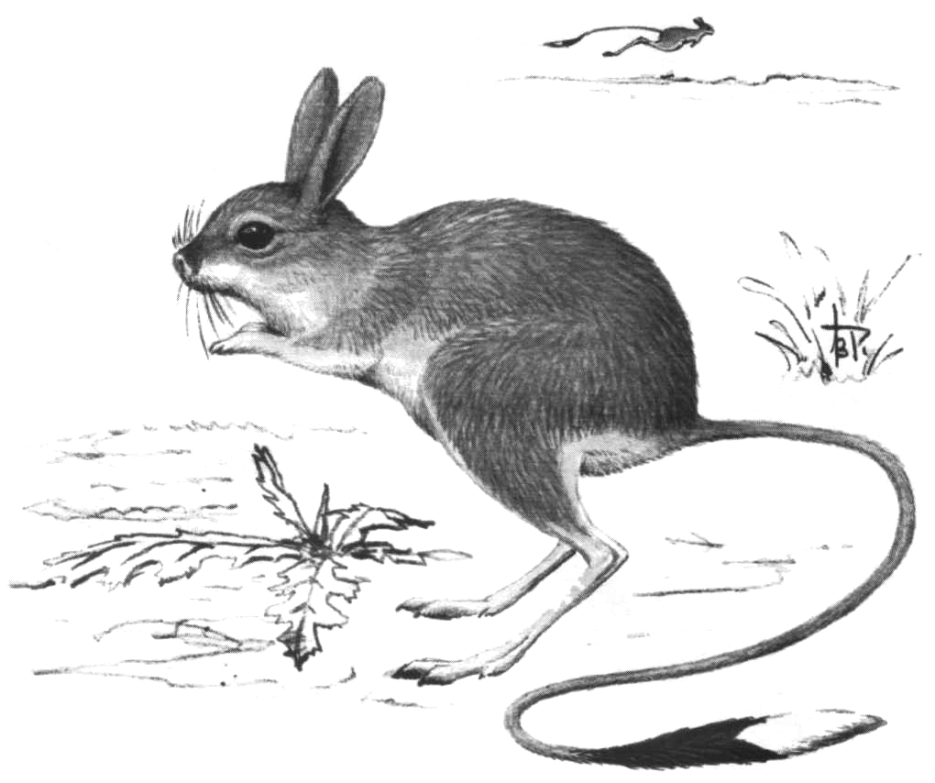

Пастушок – маленькая птичка, очень скрытна. Ночью на берегах водоемов и заболоченных лугах можно слышать ее резкие крики. Цвет оперенья темно-серый, бока в черно-белых полосках, лапки желтые. Сейчас в республике встречается очень редко.
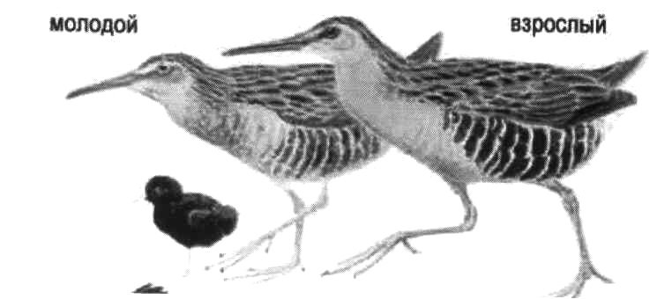

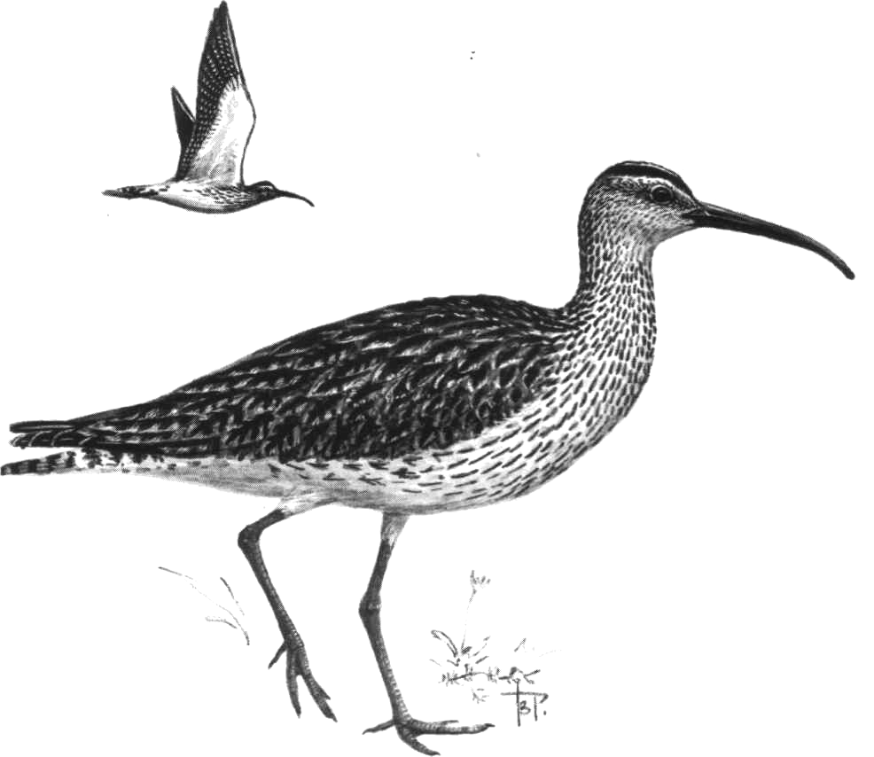

Кроншнеп – крупная птица с изогнутым книзу длинным клювом, весом 700 – 929 г. Тон оперенья буровато-серый. Гнездится по болотам, берегам водоемов. Эти птицы обитают в поймах р.Волга и р.Ветлуга. Охота на них запрещена.

3. Тестовая работа по вариантам

Вариант 1.  1. Выполните действия:  а) 236,8 + 0,732  А) 237,532; Б) 23,7532; В) 236,740  б) 38,14 – 6,924  А) 30,21; Б) 31,216; В) 3,12164  2. Решить уравнения:  а) х + 0,16 = 1,6  А) 1,76; Б) 1,54; В) 0,1  б) 2,41 – у = 1,5  А) 0,91; Б) 3,91; В) 2,26 | Вариант 2.  1. Выполните действия:  а) 415,3 + 1,937  А) 41,7237; Б) 417,237; В) 416,940  б) 79,18 – 3,168  А) 76,012; Б) 7,6012; В) 75,01  2. Решить уравнения:  а) х – 0,14 = 1,4  А) 0,28; Б) 1,36; В) 1,54  б) у + 4,17 = 6,7  А) 2,53; Б) 10,84; В) 1,087

III. Подведение итогов урока.

В ходе урока мы познакомились С красной книгой РМЭ и некоторыми редкими видами животных и птиц, обитающих в лесах и водоемах; закрепили свои навыки сложения и вычитания десятичных дробей и выполнили проверочную работу.

IV. Домашнее задание.

- Восстановить в записи примера запятые:
а) 48 + 22 = 7
б) 1 + 308 = 408
в) 045 – 545 = 4
г) 53 – 17 = 513

Рабочая тетрадь № 2, § 42, стр. 235 № 422;
Учебник «Математика 5 класс», авторы И.И.Зубарева и А.Г.Мордкович

